**FUNDAMENTAL DBMS**

**ACTIVITY PERTEMUAN 4**

**(MySQL SELECT I)**

**LEMBAR JAWABAN**

Nama : Ali Akbar Said

NPM : 50421119

Hari / Tanggal : Rabu, 20 April 2022

1. **Buatlah sebuah table dengan nama “pasien” dan field sebagai berikut : (10 point)**

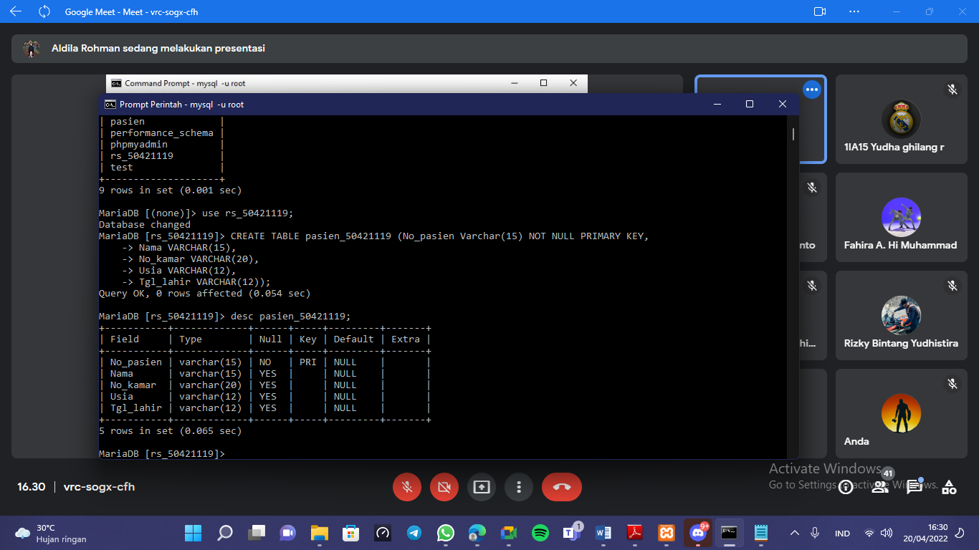

1. **Ubah tipe data “tgl_lahir’ dari varchar menjadi date. (10 point)**

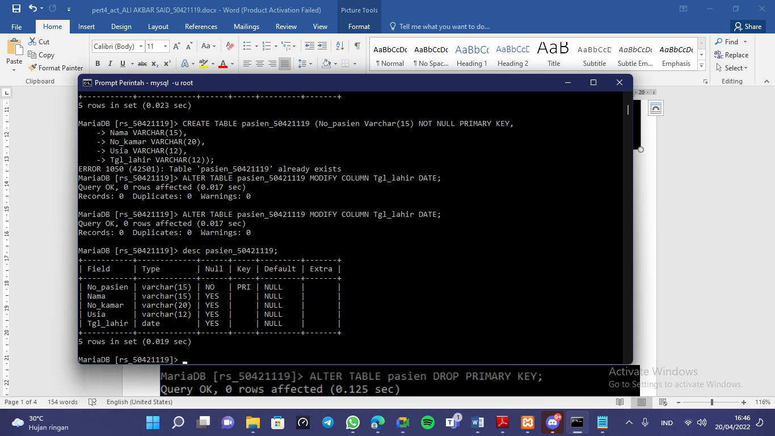

1. **Hapus primary key pada no_pasien. (10 point)**

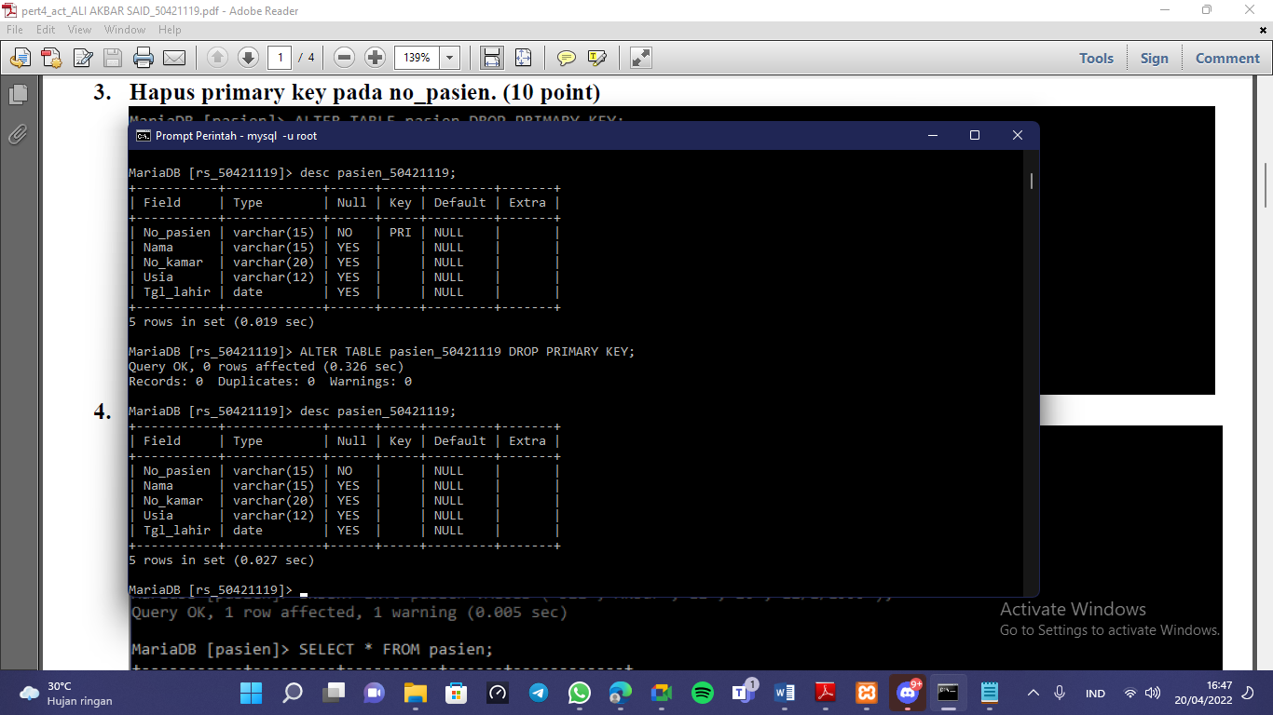

1. **Tambahkan record pada tabel pasien sebagai berikut : (10 point)**

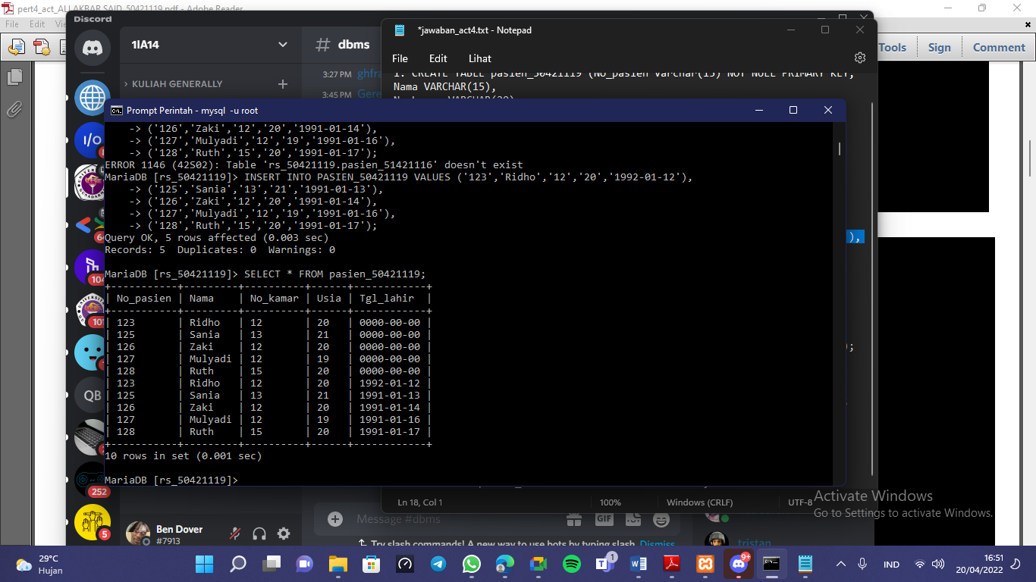

1. **Tampilkan seluruh record yang memiliki no_kamar 12 atau 15. (10 point)**

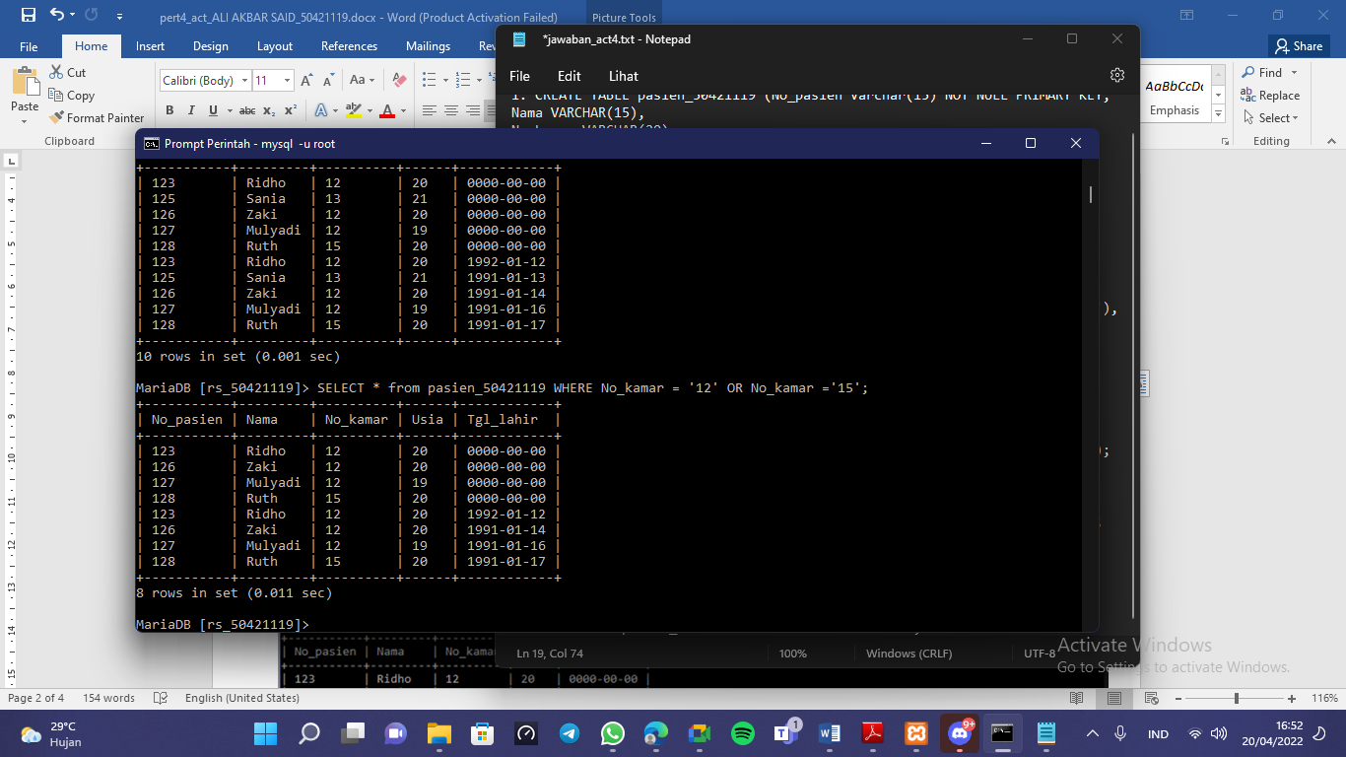

1. **Tambahkan record baru dengan isi record sebagai berikut : (10 point)**

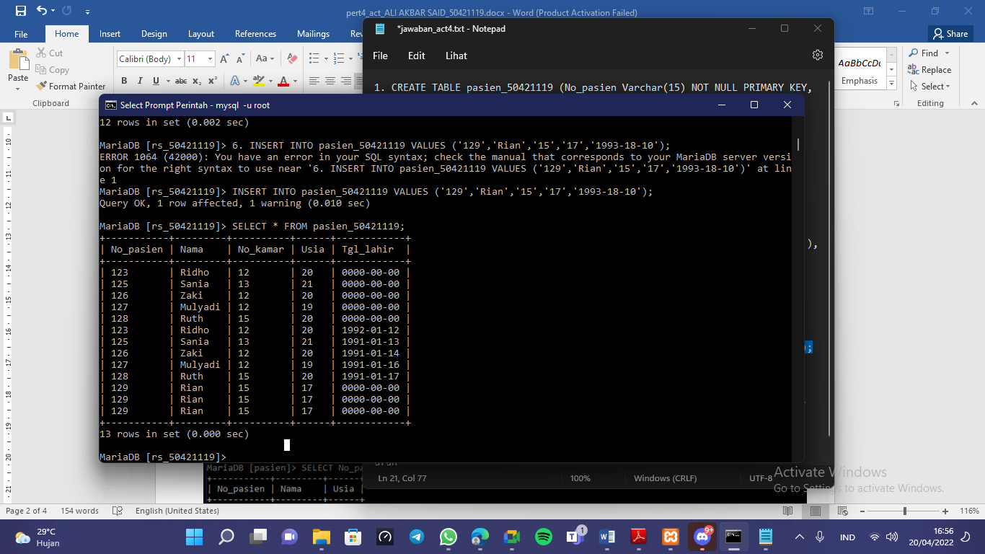

1. **Tampilkan record No_pasien, Nama, dan No_kamar yang memiliki nama berakhiran huruf “i”. (10 point)**

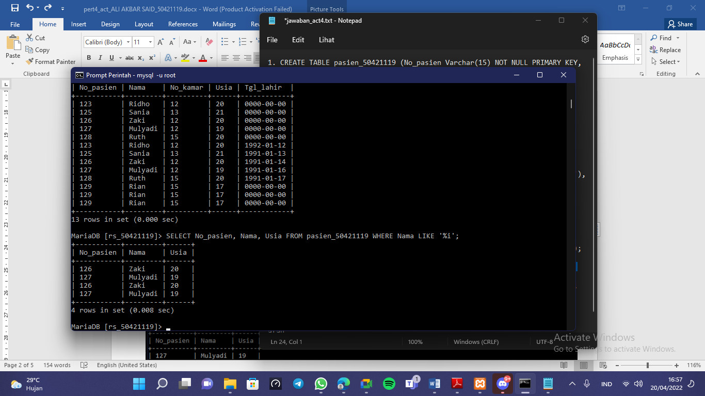

1. **Tampilkan record No_pasien, Nama, dan usia yang memiliki nama dengan mengandung huruf “u”. (10 point)**

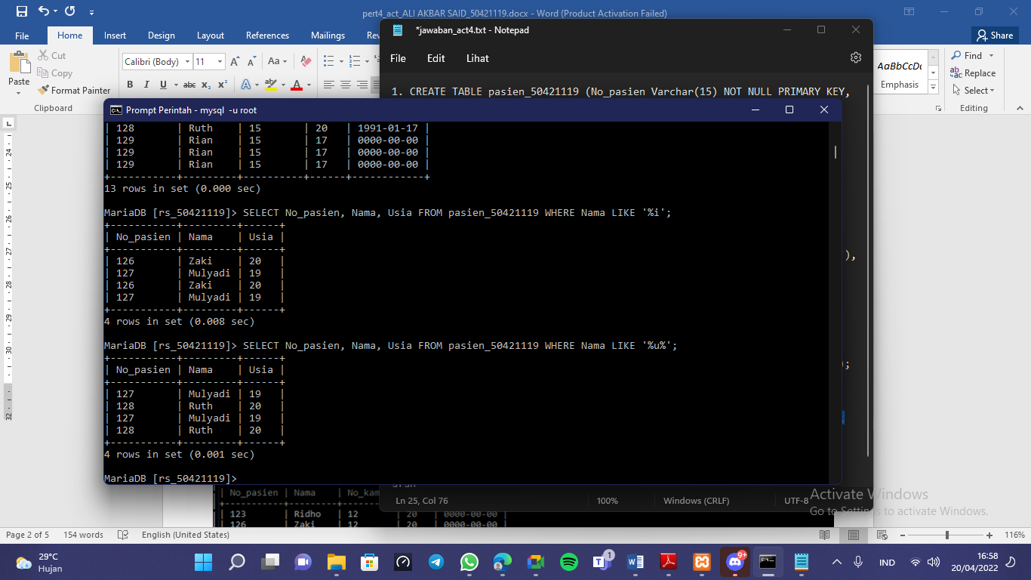

1. **Tampilkan seluruh record tabel pasien dimana umur lebih kecil atau sama dengan 20. (10 point)**

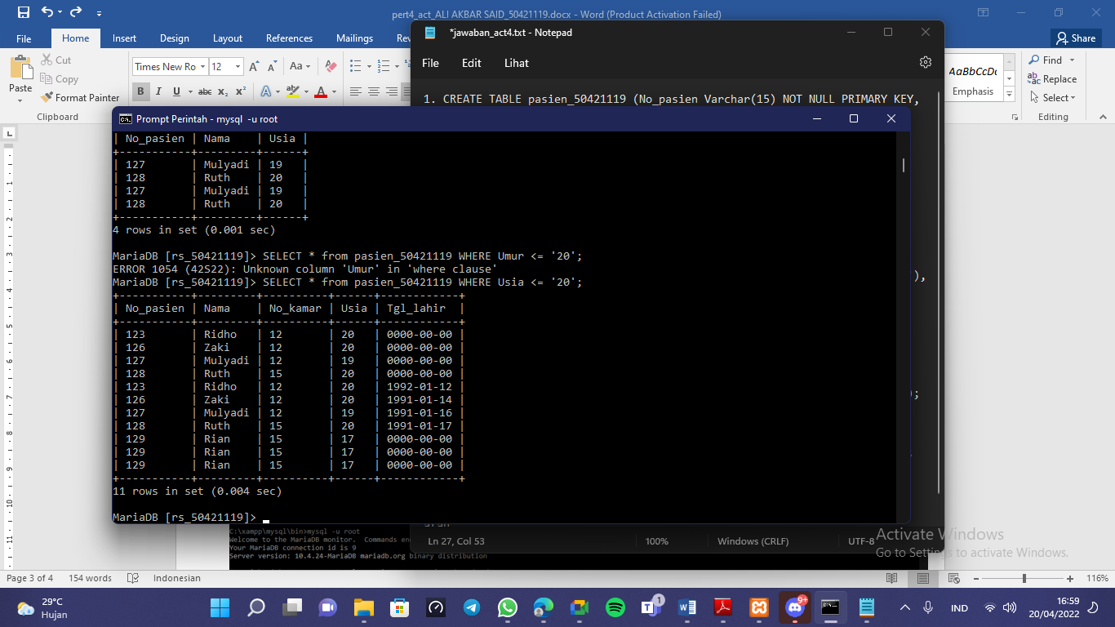

1. **Tampilkan seluruh record tetapi tidak memiliki nama Ruth. (10 point)**

